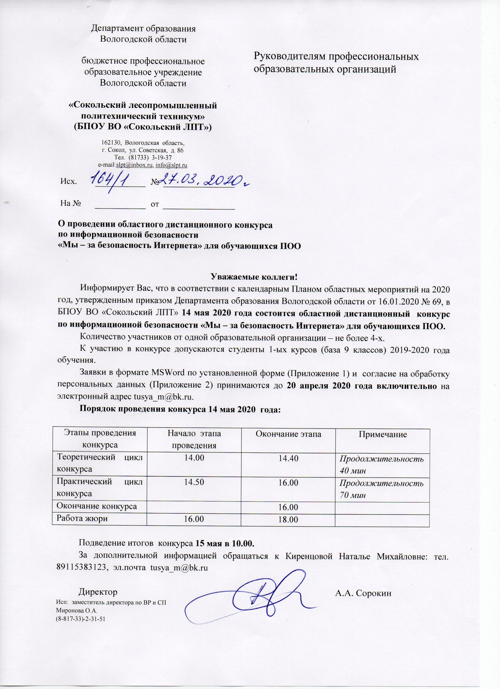

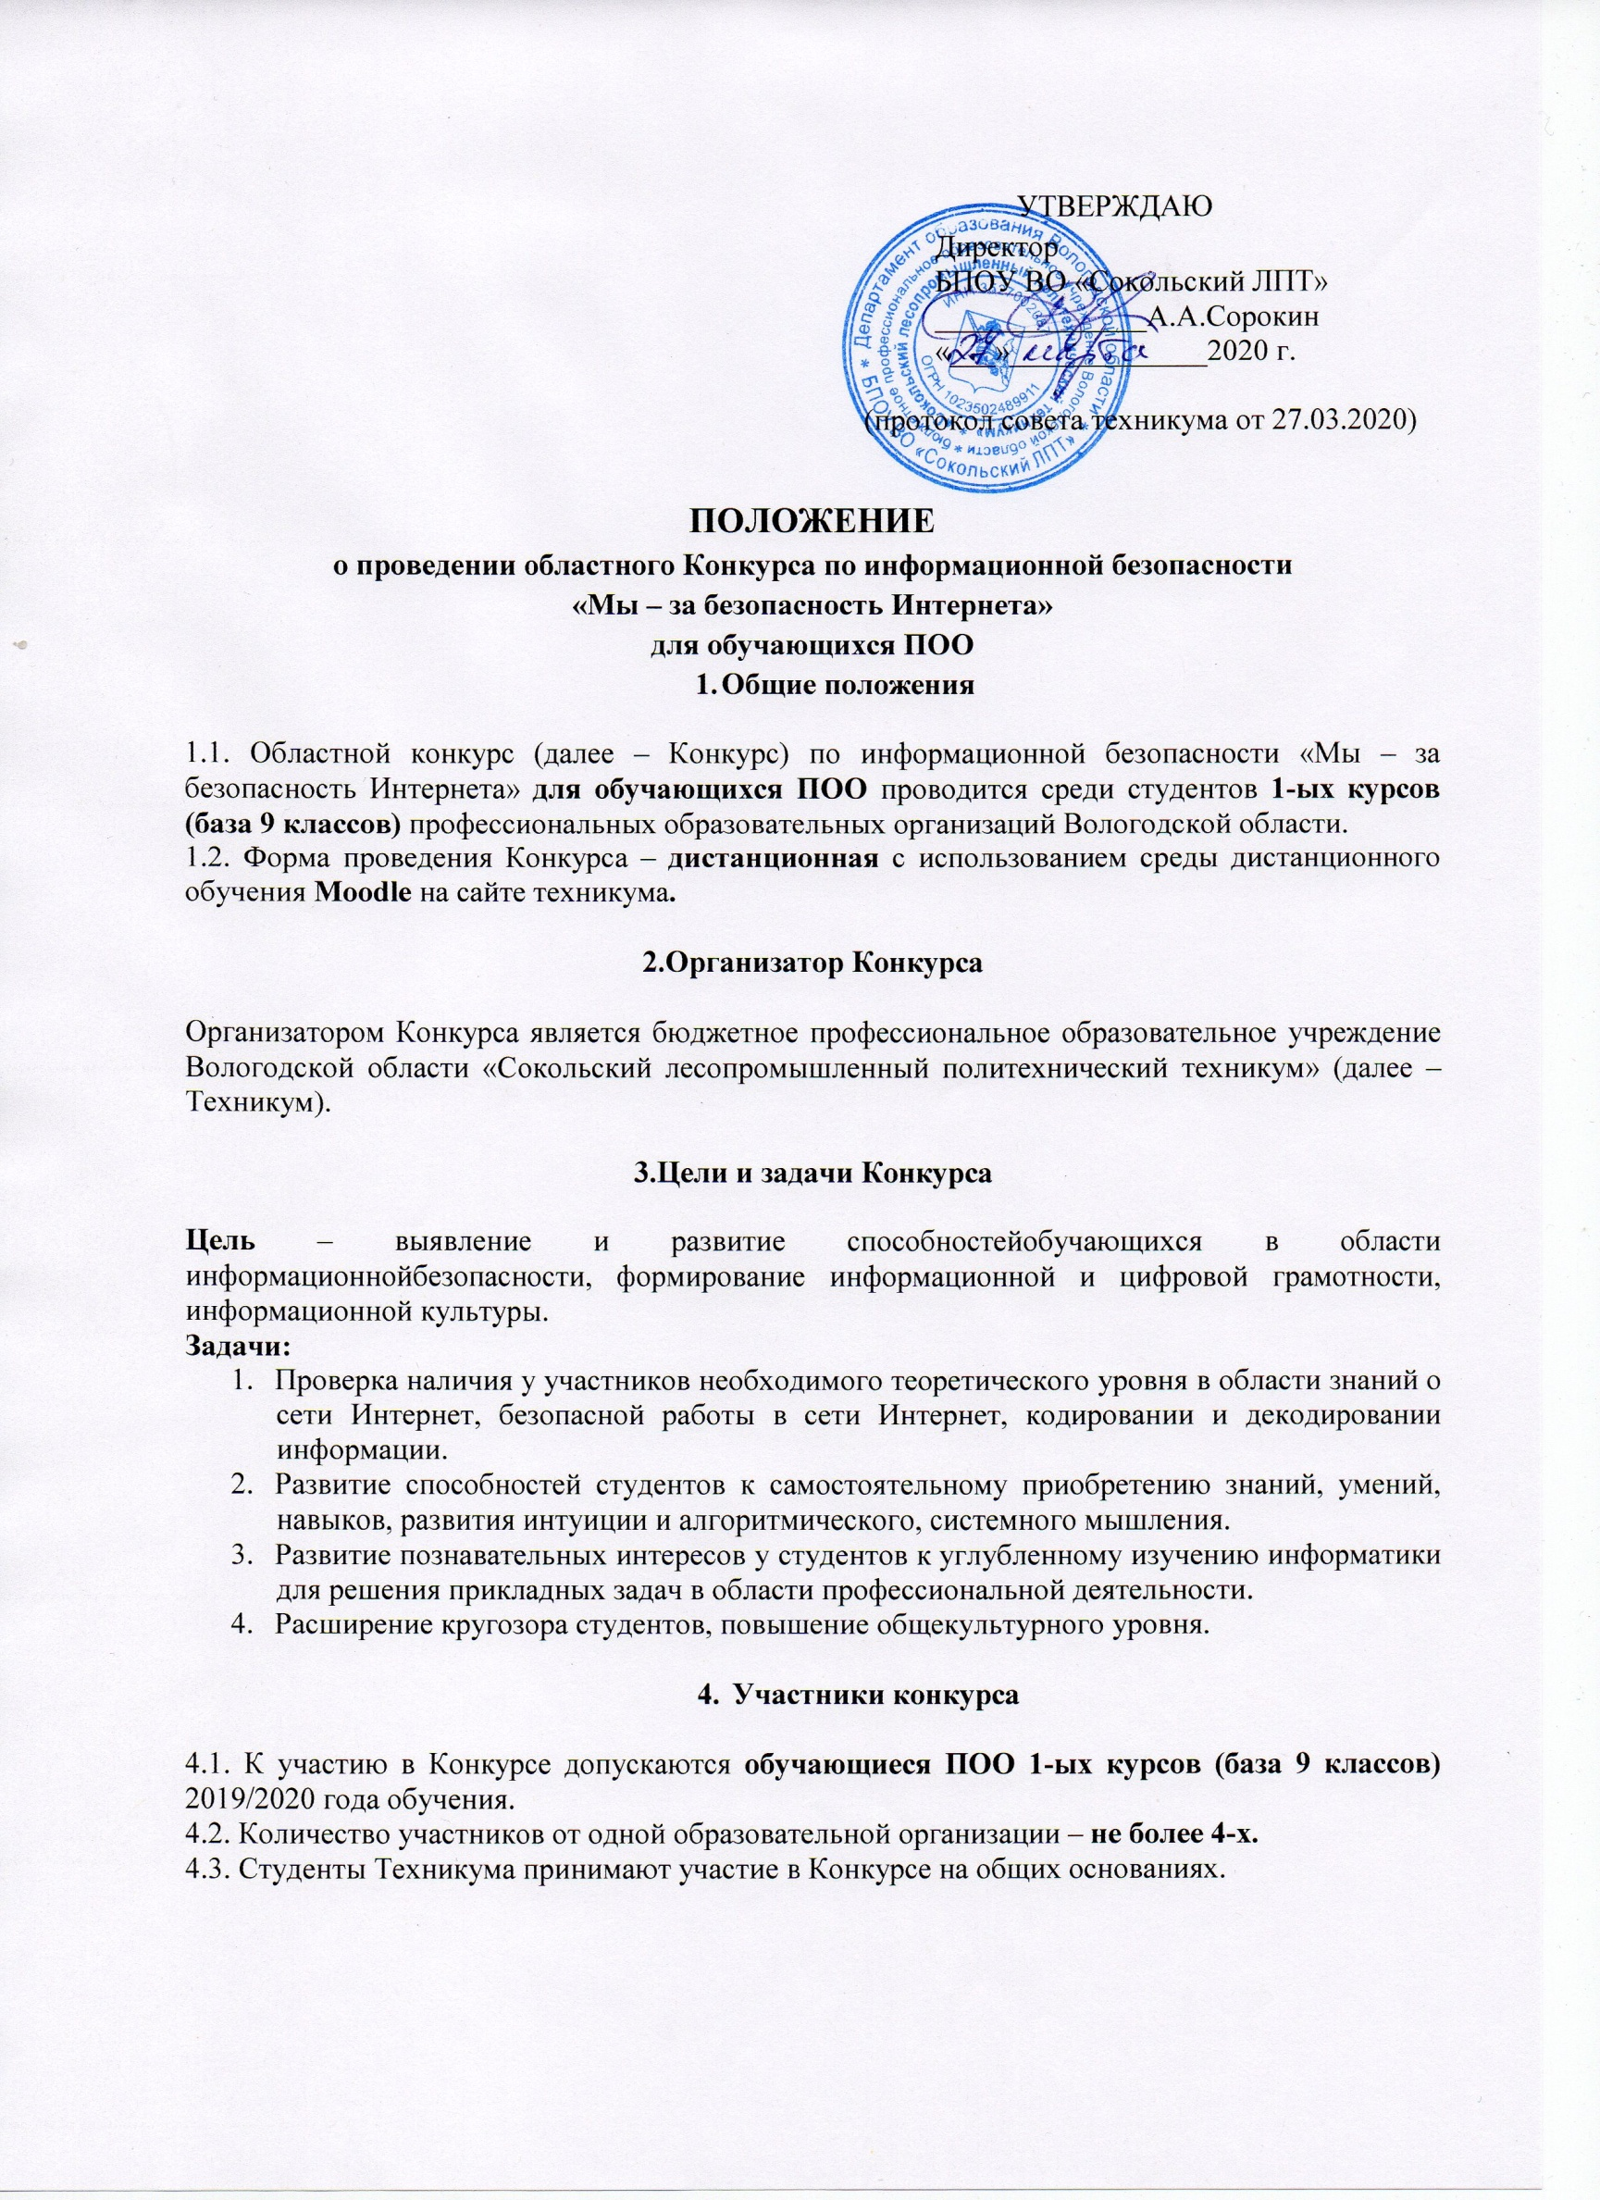
- Организация и проведение Конкурса
5.1. Организацию и проведение Конкурса осуществляет организационный комитет под руководством председателя (далее – Оргкомитет).
5.2. Оргкомитет Конкурса (Приложение 3):
- устанавливает сроки и время проведения Конкурса;
- участвует в процедуре подведения итогов и награждения победителей и участников Конкурса.
5.3 Решения жюри Конкурса оформляются протоколами (Приложение 4).

5.4. Состав Оргкомитета, состав жюри и сроки проведения Конкурса утверждаются приказом директора техникума.

6. Сроки и порядок проведения Конкурса
6.1 Сроки проведения Конкурса:
1 этап – проведение Конкурса внутри профессиональной образовательной организации и определение участников областного этапа (по 20 апреля2020 года);
2 этап – участие в дистанционном областномКонкурсе среди обучающихся ПОО по информационной безопасности «Мы – за безопасность Интернета», подведение итогов и определение победителей Конкурса15 мая2020 года.
6.2. На проведение Конкурса отводится 3 академических часа. Начало Конкурса - в 14.00 часов, окончание - в 16.00 часов.
6.3. В структуру заданий Конкурса включены задания теоретического и практического цикла.
6.4. Задания теоретического циклавключают: общая информация о сети Интернет, безопасная работа в сети Интернет, кодирование и декодирование информации. Время выполнения 40 минут.
6.5. Задания практического цикла включают: решение задач на кодирование и декодирование информации (метод Цезаря, шифр перестановки, метод магических квадратов, кодировка азбукой Морзе). Время выполнения 70 минут.Примеры заданий можно посмотреть до 13 мая 2020 года после авторизации в системеMoodle - https://moodle.slpt.ru/.

Начало Конкурса
Перед началом конкурса участникам необходимо подготовить рабочее место с выходом в интернет. Участникам строго запрещено искать ответы в сети Интернет. Время до окончания первого и второго тура отсчитывается ровно в соответствии с Положением для всех участников одновременно.
Инструментарий Конкурса
Во время конкурса участники могут использовать только стандартное программное обеспечение, допускаемое регламентом Конкурса. Список предоставляемых сред состоит из: системы Moodle и пакета Microsoft Office (Word, Excel).
Категорически запрещается во время конкурса пользоваться калькуляторами, электронными записными книжками, устройствами для чтения электронных книг, средствами связи, принесенными электронными носителями информации (дискетами, CD и DVD, модулями флэш-памяти и т. п.). Во время конкурса также не разрешается использовать принесенную с собой литературу на бумажном носителе, заранее заготовленную распечатанную документацию и заранее заготовленные личные записи. Вопросы по условиям задач и по проблемам, возникшим в процессе работы с тестирующей системой, задаются председателю жюри в письменном виде на электронную почту tusya_m@bk.ru, или по телефону 8-911-538-31-23.
В случае возникновения сбоев в работе компьютера или используемого программного обеспечения необходимо сообщить председателю жюри, который должен письменно зафиксировать сбой. По решению жюри участнику может быть добавлено время, затраченное на восстановление работоспособности компьютера.
Проверка заданий Конкурса осуществляется в течение 1,5-2 часов после проведения.
Объявление результатов Конкурса и награждение победителейпроизводится на следующий день 15 мая 2020 года в 10.00 (протокол Конкурса, скан-копии дипломов и сертификаты участников можно будет скачать в программе Moodle).
Инструкция для участников Конкурса
по работе с тестовой системой Moodle
1. Участник проходит теоретический и практический циклы обязательно.
2.Участнику тестирования предоставляется одна попытка прохождения теста.
3.Время выполнения 1 этапа - 40 минут, 2 этапа – 70 минут.
4.Для сохранения результата тестирования необходимо ответить на все вопросы теста после старта, не покидая страницу и не прерывая тест.На вопросыможно отвечать в произвольном порядке.
5.Применяется автоматизированная система оценки ответов на вопросы теста по принципу «верно» –«не верно».
6.Результат тестирования выводится на экран монитора сразу по завершении тестирования в виде отчетао количестве правильных ответов,в баллах.
7.Организатор не публикует верные ответы.
Задача участника после нажатия кнопки внимательно пройти тест за обозначенное время (40 минут). Оставшееся время будет отображаться в блоке слева. Вопросы в тесте могут иметь один или несколько правильных ответов, короткий текст, число, вставка пропущенных слов, соответствие. Это можно определить по форме поля для обозначения выбранного ответа: круглое – ответ один, квадратное – несколько, пустой прямоугольник – вписать число или слово.
В нижней части окна (после теста) располагается кнопка «Закончить попытку», ее следует нажимать при завершении прохождения теста. После ее нажатия система покажет на все ли вопросы вы дали ответ (в виде таблицы) и вновь запросит подтверждение ваших действий. Если вы желаете вернуться и что-либо исправить – нажмите на кнопку «Вернуться к попытке», если вы желаете завершить тест и узнать результат – нажмите на кнопку «Отправить всё и завершить тест».

7. Критерии оценки работ Конкурса

7.1. Критерии оценки работ утверждаются Положением о Конкурсе и являются основой для принятия решения жюри при определении лучших работ.

Задание | Критерии оценивания
Задание 1. Теоретический цикл | Максимальное количество баллов – 10
Задание 2. Кодирование и декодирование информации | Максимальное количество баллов – 42
Скорость выполнения Конкурса | Если несколько участников набрали одинаковое количество баллов, будут добавлены дополнительные баллы за скорость выполнения практического задания (до 5 баллов)

Максимальное количество баллов –57 баллов.

8. Условия участия
8.1.Конкурсантам необходимо выслать до 20 апреля 2020 года на электронный адрес е-mail: tusya_m@bk.ru заявку по установленной форме в формате MSWord(Приложение 1); согласие на обработку данных в отсканированном виде (Приложение 2).
8.2 В срок до 27 апреля 2020 года на электронную почту координатора придут логины и пароли конкурсантов для доступа к курсу в системе Moodle.
8.3 В срок с 8.30 ч. 27 апреля до 17.00 ч. 30 апреля 2020 года всем конкурсантам необходимо авторизоваться по полученным логину и паролю на сайте - https://moodle.slpt.ru/ для проверки работоспособности системы в соответствии с инструкциями (Приложение 5).
8.4.В случае возникновения проблем и вопросов с авторизацией обращаться по телефону 89115383123 – Киренцова Наталья Михайловна, преподаватель Информационных технологий БПОУ ВО «Сокольский ЛПТ», организатор Конкурса.

9. Подведение итогов, поощрение участников Конкурса

9.1. Результаты Конкурса оформляются протоколом, подписываются председателем и членами жюри.
9.2. Победители Конкурса награждаются дипломами I, II, III степени, участники - сертификатами.

Приложение 1

Заявка
на участиевобластном Конкурсе
по информационной безопасности
«Мы – за безопасность Интернета»
для обучающихся ПОО

Наименование ПОО (полностью) | ФИО участника (полностью) | Наименование специальности (профессии), курс | ФИО преподавателя, подготовившего участника (полностью) | Контактный телефон, адрес электронной почты координатора

Приложение 2
Согласие
на обработку персональных данных участника
областного Конкурса по информационной безопасности
«Мы – за безопасность Интернета»
для обучающихся ПОО

Я, _________________________________________________________________ даю бюджетному профессиональному образовательному учреждению Вологодской области «Сокольский лесопромышленный политехнический техникум», юридический адрес: 160130, г. Сокол, ул. Советская, д. 86, согласие на обработку моих персональных данных о:
1. Общие сведения о:
1.1. фамилии, имени, отчестве;
1.2. населенном пункте;
1.3. месте обучения;
1.3. профессии, специальности;
1.4.номере домашнего и (или) мобильного телефона, адресе электронной почты;
1.5. сведениях об успешности участия в Конкурсе.
2. Вышеуказанные персональные данные представлены с целью:
- использования бюджетным профессиональным образовательным учреждением Вологодской области «Сокольский лесопромышленный политехнический техникум»;
- использования при наполнении информационного ресурса - сайта образовательной организации.
3. Я даю согласие на передачу:
- всего объёма персональных данных, указанных в пункте 1 в бюджетноепрофессиональное образовательное учреждение Вологодской области «Сокольский лесопромышленный политехнический техникум».
4. Я даю согласие на перевод данных, указанных в п.п. 1.1-1.3, 1.6 в категорию общедоступных.
5. С вышеуказанными данными могут быть совершены следующие действия: сбор, систематизация, накопление, автоматизированная обработка, хранение, уточнение (обновление, изменение), использование, передача вышеуказанных данных по письменному запросу уполномоченных организаций, обезличивание и уничтожение персональных данных в соответствии с действующим законодательством.
6. Персональные данные должны обрабатываться на средствах организационной техники, а также в письменном виде.
7. Данное согласие имеет бессрочный период действия.
8. Данное согласие может быть в любое время отозвано. Отзыв оформляется в письменном виде.

Дата____________

Подпись: ________________/______________________/

Приложение 3

Состав оргкомитета областного Конкурса по информационной безопасности «Мы – за безопасность Интернета»
для обучающихся ПОО

- Председатель оргкомитета: Чикалев Виктор Сергеевич – заведующий центром информационных систем БПОУ ВО «Сокольский ЛПТ».
- Члены оргкомитета:
- Киренцова Н.М., преподаватель БПОУ ВО «Сокольский ЛПТ».
- Казаченко А.Д., преподаватель БПОУ ВО «Сокольский ЛПТ».

Приложение 4

Состав жюри областного Конкурса по информационной безопасности
«Мы – за безопасность Интернета»
для обучающихся ПОО

- Председатель жюри – Киренцов Дмитрий Альбертович, представитель работодателя, начальник отдела ИТ ПАО «Сокольский ЦБК».
- Члены жюри:
- Киренцова Н.М., преподаватель БПОУ ВО «Сокольский ЛПТ».
- Чикалев В.С., преподаватель БПОУ ВО «Сокольский ЛПТ».
- Казаченко А.Д., преподаватель БПОУ ВО «Сокольский ЛПТ».
- Ефимова Н.А., преподаватель БПОУ ВО «Сокольский ЛПТ», председатель ПЦК информационных и сетевых технологий.
- Шпагина Наталия Валериевна, преподаватель БПОУ ВО «Сокольский педагогический колледж»;
- Кислицына Вера Васильевна, обучающаяся 4 курса, учебная группа ПВ-41-16, специальность 09.02.03. Программирование в компьютерных системах, БПОУ ВО «Сокольский ЛПТ».
- Шмонова Виктория Анатольевна, обучающаяся 4 курса, учебная группа ПВ-41-16, специальность 09.02.03. Программирование в компьютерных системах, БПОУ ВО «Сокольский ЛПТ».
Приложение 5

Инструкция для работы со средой Moodle
для участия в областном Конкурсе по информационной безопасности
«Мы – за безопасность Интернета»
для обучающихся ПОО

Для работы с дистанционным курсомКонкурса участнику необходимы:
- компьютер
- доступ к сети Интернет
- логин и пароль

Логин и пароль участники Конкурса получат до 27 апреля 2020 года после отправки заявки и согласия на обработку персональных данных от конкурсанта (до 20 апреля 2020 года).
- Конкурсантам необходимо с 27 по 30 апреля 2020 года (включительно) авторизоваться в системе Moodle на сайте БПОУ ВО «Сокольский ЛПТ» по ссылке - https://moodle.slpt.ru/. В правом верхнем углу нажимаем «вход» и вводим полученный логин и пароль.
- Когда откроется среда дистанционного обучения, появится список курсов доступных для Вас.
- Выбираем курс КОНКУРС«МЫ – ЗА БЕЗОПАСНОСТЬ ИНТЕРНЕТА»

ДИСТАНЦИОННЫЙ КУРС КОНКУРСА «МЫ – ЗА БЕЗОПАСНОСТЬ ИНТЕРНЕТА» ИМЕЮТ СЛЕДУЮЩУЮ СТРУКТУРУ:

РАЗДЕЛ 1. ВВЕДЕНИЕ
Содержит цели и задачи Конкурса, положение, информацию о составе жюри, критерии оценивания.
РАЗДЕЛ 2. МАТЕРИАЛЫ ДЛЯ ПОДГОТОВКИ К КОНКУРСУ

Лекция – содержит краткую информацию по безопасности в сети интернет.

Примеры практических заданий.

(раздел доступен для ознакомления с 27 апреля по 13 мая 2020 года)

РАЗДЕЛ 3. КОНКУРС

Тест для теоретического цикла (доступен 14 мая 2020 года с 14.00-14.40)

Тест для практического цикла (доступен 14 мая 2020 года с 14.50-16.00)

РАЗДЕЛ 4. ИТОГИ КОНКУРСА

(раздел доступен для ознакомления с 15 мая 2020 года с 10.00ч.)
В данной разделе будут размещены протоколы с результатами Конкурса и скан-копии дипломов и сертификатов.

